**«Математическое путешествие в страну «Чисел и фигур»**

**для детей подготовительной группы.**

Воспитатель1категории: Гильмулина Гульнур Исхаковна; МБДОУ №25 «Сказка»

Интеграция образовательных областей: «Познание», «Коммуникация», «Социализация», «Физическая культура».

Программное содержание:

-развивать познавательный интерес и мотивацию к учебной деятельности, посредством включения разнообразных игровых заданий;

-закреплять знания детей о геометрических фигурах,умение воспринимать задание на слух, считать в уме, развивать сообразительность и быстроту реакции;

-совершенствовать умение ориентироваться на ограниченной плоскости, различать правую и левую сторону, верхний, нижний угол;

-составлять изображения предметов из определенного количества палочек, преобразовывать фигуры путем преставления палочек по определенному заданию;

*-*закреплять умение детей выкладывать числовые карточки в обратном порядке от 10 до 1, читать по слогам.

- развивать логическое мышление, воображение, умственные способности;

- воспитывать целеустремленность, умение работать в коллективе.

Демонстрационный материал:Слайды, ИТС, буквенно-числовые карточки, на которых с одной стороны цифры от 1 до 10, а с другой – буквы. Картинас нарисованными цифрами от 1до 9.

Раздаточный материал: карточки к игре «Цифры в домиках», чистые листы бумаги для математического диктанта, счётные палочки.

**Приветствие:**(*стоят в кругу*)

Собрались все дети в круг.

Я – твой друг и ты – мой друг.

Крепко за руки возьмемся

И друг другу улыбнемся.

Восп. – Ребята, сегодня я хочу пригласить вас в путешествие в страну «Чисел и фигур».Мы отправимся в путешествие по морю к далеким берегам незнакомого острова.Путешествие будет для вас интересным и полезным, нам

нужно проплыть мимо небольших островов, на каждом острове живут сказочные жители. (*Слайд №1*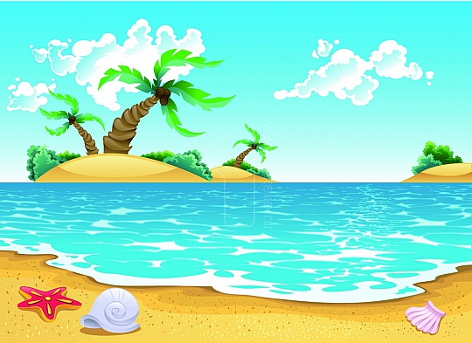)

В пути могут возникнуть неожиданности и трудности, возможно кому-то нужна будет наша помощь.

Вы **справитесь**? *(да)*

Нам нужны умные, сообразительные и находчивые, ребята. Среди вас есть такие? *(да)*

Сейчас мы проверим.

1.Сейчас утро или вечер?

Какой сегодня день недели?

Назовите соседей четверга?

Сколько дней в неделе?

Сколько пальцев на правой руке?

Сколько ушей у двух мышей?

Сколько глаз у светофора? (3)

Сколько в неделе выходных дней? (2)

Восп. Правильно, с заданием справились. (*проходят за столы*)

Но на чём же нам отправиться в путь?

Посмотрите, здесь на картине изображены цифры от 1до 9. Чтобы узнать, на чем мы будем путешествовать, нужно соединить эти цифры по порядку, как они идут друг за другом.

Даю подсказку – цифра 9 должна быть соединена с цифрой 1. *(дети выполняют задание)*

Что же у нас получилось? Правильно, корабль. На нем мы и отправимся в плавание. (*Слайд №2)*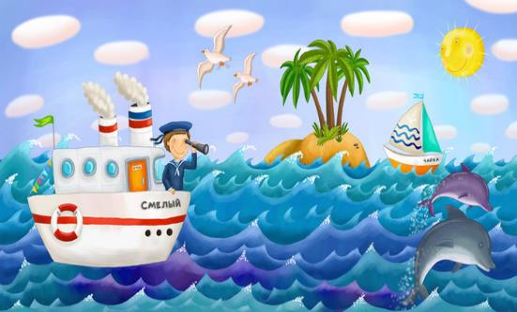

Восп.А вот и капитан корабля«Смелый», корабльготов к отплытию? Поднять якоря! *(песня«Катерок»*).

Ветер весело шумит. Кораблик весело бежит.

Восп.Нас встречает Робинзон Крузо! Покажем свою смекалку.(*Слайд №3 «Робинзон Крузо»)*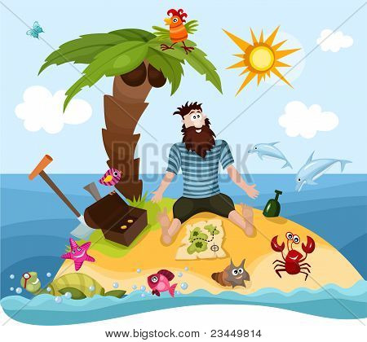

**1.Задание**: (*Математический диктант. Ориентировка на листе бумаги)*

C:\Users\Царёвы Вера и Саша\Desktop\103633_html_33dff8d2.png

Восп. Робинзон Крузо хочет сказать, что вы настоящие путешественники: смелые, находчивые, сообразительные. Попрощаемся с ним.

(*Шум моря*)

Восп.Мы подплываем кострову «Черепах».Маленькая черепашка учится в школе зверей и никак не может справиться с заданием. Давайте поможем ему. (*Слайд №4).*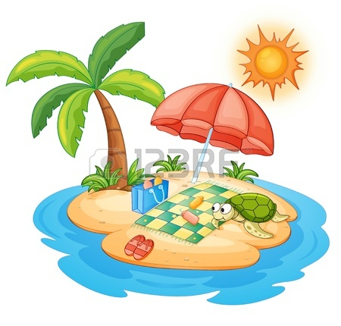

**2.Задание:** «Впишите недостающие числа». *(дети выполняют)*

*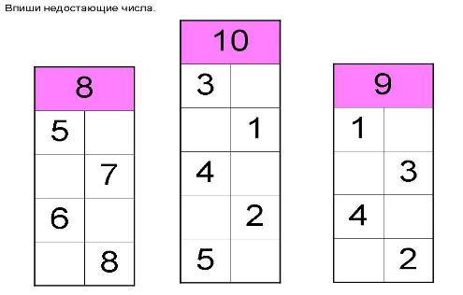*

Восп. Маленькая черепашка благодарит вас за помощь. А нам пора.

Восп. Ветер по морю гуляет, корабль к острову обезьян подплывает.(*Шум моря*)

По деревьям и лианам любит прыгать обезьяна

Прыгает весело, с ветки на ветку.

Но уобезьянкинемного грустная улыбка.

Помогите обезьянке решить мини головоломки и стать веселой и жизнерадостной...

(*Слайд №5).*

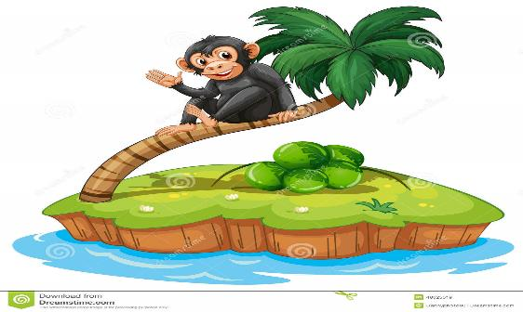

**3.Задание**: (*Составление геометрических фигур из палочек. Из пяти палочек выложить два треугольника. Из семи палочек выложить два квадрата. Взять ещё две палочки сделать из квадратов четыре треугольника).*

Восп.Обезьянка так рада, что вы помогли ей стало веселее. Отправляемся дальше.

(*Шум моря*)

Восп. На горизонте показался остров, но кто это? *(Айболит)*(*Слайд №5).*



Нас встречает доктор со своими советами.

Вы, запомните, ребята,

От хворобы, от болезней

Защищает нас зарядка

И недаром говорят в народе –

Здоровье в порядке- спасибо зарядке!

***(Проводится физкультминутка Игра «Командир» УМК)***

Восп. Доктор сказал, что доволен,

Из ребят никто не болен,

Каждый весел и здоров,

Отдать швартовые плывём дальше.

(*Шум моря*)

Восп. Нас встречают местные жители.(*Слайд №6).*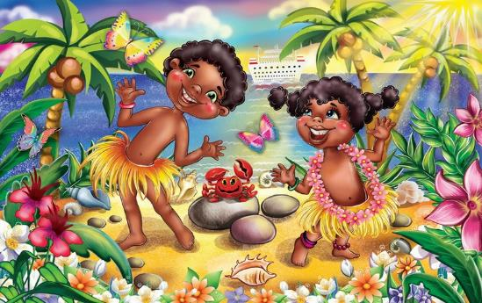

Там, где лес подобен раю,

Там, где круглый год цветы,

Проживают папуасы

Людидоброй души.

Они доброжелательны и хотят поиграть с нами.

**4.Задание: Игра «Задачки в стихах».**

а) Под кустом у реки.

Жили майские жуки:

Дочка, сын, отец и мать.

Кто их может посчитать?

б) Пять ворон на крышу сели

Две еще к ним прилетели.

Отвечайте быстро, смело

Сколько всех их прилетело?

в) Семь гусей пустились в путь

Два решили отдохнуть

Сколько их под облаками

Сосчитайте, дети, сами?

Восп. Молодцы, вы прекрасно справились со всеми заданиями. Нам пора возвращаться домой. *(песня «Катерок»*).

Восп. Мы с вами совершили кругосветное путешествие и вернулись обратно в детский сад.

А, теперь последнее задание, пожалуй, оно самое необычное. (*На ковре*)

**5.Задание:** Вам нужно выложить числовой ряд от 1до 10 в обратном порядке, если вы правильно расставите числа, то сможете что-то узнать.

(*дети по очереди подходят и берут по одной карточке. Выкладывая числовой ряд в обратном порядке от 10 до 1, после чего воспитатель просит детей закрыть глаза и переворачивает карточки на другую сторону. Дети читают «Справились».)*

Восп. Все математические приключения позади. Ребята, а теперь скажите: «Вам понравилось путешествие? Что было трудно?» (*совсем нетрудно, даже интересно*).

Муниципальное Бюджетное Дошкольное Образовательное

Учреждение «Детский сад № 25 «Сказка»

**Тема: «Математическое путешествие в страну**

**«Чисел и фигур».**

Воспитатель:

ГильмулинаГ.И.

1 кв. кат**.**

г. Набережные Челны